Реферат

**«Крупнейшие месторождение нефти. Месторождение Аль-Гавар»**

2010 г.

# **Введение**

**Нефтяное месторождение** — совокупность залежей нефти на определенной территории. Обычно занимает несколько сотен километров, для добычи используются нефтяные скважины, которые строятся в процессе бурения.

## Классификация нефтяных месторождений по запасам нефти

Нефтяные месторождении классифицируется на:

* мелкие - до 10 млн. тонн нефти;
* средние - 10 - 100 млн. тонн нефти (Кумколь, Верх-Тарское);
* крупное - 100 - 1000 млн. тонн нефти (Каламкас, Пенглай, Правдинское, Статфьорд);
* крупнейшие (гигантские) - 1 - 5 млрд. тонн нефти (Тенгиз, Самотлор, Ромашкино);
* Уникальные (супергигантские) - 5 млрд. тонн нефти и более (Аль-Гавар, Большой Бурган, Эр-Румайла).

## Крупнейшие нефтяные месторождения мира

|  |  |  |  |  |
| --- | --- | --- | --- | --- |
| номер | государство | месторождение | год открытия | запасы (млрд т) |
| 1 | Саудовская Аравия | Аль-Гавар | 1948 | 12 |
| 2 | Кувейт | Бурган | 1938 | 10 |
| 3 | Саудовская Аравия, Кувейт | Сафания-Хафджи | 1951 | 6,5 |
| 4 | Ирак, Саудовская Аравия | Эр-Румайла с Западной Курной | 1953 | 6,4 |
| 5 | Казахстан | Кашаган | 2000 | 4,8 |

## Общие сведения о месторождении

**Аль-Гавар** (Гхавар, Гоар) — крупнейшее по запасам нефти нефтегазовое месторождение-гигант в Саудовской Аравии, одно из месторождений бассейна Персидского залива. Доказанные и извлекаемые запасы нефти 8,1 — 9,6 млрд т., а по некоторым данным до 12 млрд. т, газа 1,01 млрд. м³. Расположено примерно в 100 км к юго востоку от г. Дахран в провинции Эш-Шаркийя. Размерами 280 км на 30 км, является крупнейшим разрабатываемым месторождением нефти в мире. Месторождение в полной собственности государства и управляется госкомпанией Saudi Aramco. О месторождении известно очень мало, детальные и общие текущие показатели производства скрываются компанией и правительством. Сведения в основном исторические, по случайным техническим публикациям и слухам.

## История

Месторождение нефти Ghawar - безусловно наибольшее месторождение нефти в мире и составляет больше чем половину совокупной добычи нефти Саудовской Аравии. Оно разделено на шесть продуктивных областей. С севера на юг, они - Fazran, Ain Dar, Shedgum, Uthmaniyah, Haradh и Hawiyah. Месторождение Ghawar было обнаружено в 1948. Производство началось в 1951 и достигло пика 5.7 миллионов баррелей в день в 1981. Это - самая высокая длительная норма добычи нефти не достигнутая ни одним другим месторождением нефти в мировой истории. В то время, когда этот порог добычи был достигнут, южные области Hawiyah и Haradh еще не были полностью развиты. Производство было ограничено после 1981 по причинам рынка, но Ghawar оставался самым важным месторождением нефти в мире. Лишь в середине восьмидесятых годов количества нефти добываемые на месторождении Самотлор в России превышали добычу на месторождении Гавар, но это было связано с тем, что производство там было ограничено. Развитие южного Hawiyah и областей Haradh в течение 1994 - 1996 позволило добывать свыше пяти миллионов баррелей в день.Такая замечательная история производства обуславливается огромной площадью нефтяного бассейна в Области Ghawar. Alsharhan и Kendall обеспечивают 693 000 акров производительной области Ghawar. Это месторождение представляет единственный в мире столь длительно фонтанирующий бассейн нефти. Совокупное производство к 2000 на конец года было приблизительно 51 миллиард баррелей нефти.

## Характеристики

Залежи на глубине 1,5 — 3 км. Геологические запасы нефти оценивается 20 млрд. тонн. Начальные запасы нефти оценивается 14,33 млрд. тонн, газа 1,01 млрд. м³. Плотность нефти 0,85 г/см³, содержание серы 1,66%. В Саудовской Аравии нефтяной горизонт Гавара называют свита Араб.

### **Геология**



Схема профиля месторождения

Гавар расположился в антиклинали на основном разломе пласта относящегося к карбону, около 320 млн. лет назад. Породы бассейна: юрские арабские D-известняки с исключительной пористостью (доходящей до 35%), шельфовые отложения глин и известняков с пятипроцентным содержанием органики (1 — 2% считается хорошими нефтематеринскими породами), и подложка из коры выветривания содержащей непроницаемые ангидриты. Во время тектонических движений мелового периода северо-восточная граница Африки, надвигаясь на юго-западную Азию, развила структуру.

### **Перспективы запасов**

Компания Saudi Aramco заявила, что доказанные запасы нефти месторождения составляют более 9,6 млрд т. Некоторые исследователи, в том числе Мэтью Симмонс в своей публикации Twilight in the Desert, предположили достижение пика добычи в самое ближайшее время. Однако работа Симмонса подверглась жёсткой критике со стороны Нансена Салери, представителя Saudi Aramco. Около 60 — 65% всей произведённой Саудовской нефти с 1948 по 2009 добыто из Гавара. К концу 2005 года совокупная добыча на месторождении составила около 8,1 млрд т.. По тем же источникам, на 2006 год, в Гаваре добывалось более 680 тыс. т. нефти в день (6,25% мировой добычи). Кроме того, на Гаваре добывается приблизительно 56,6 млн. м³ в день природного газа.

**Нефтяные запасы и производство**

Восстанавливаемая сырая нефть и конденсат 259.9 миллиардов баррелей

Производство сырой нефти (составляет в среднем в день) 8.9 миллионов баррелей

Производство сырой нефти (ежегодные) 3.25 миллиардов баррелей

**Газовые запасы и** **производства** 248.5 триллионов кубических футов

Газовая промышленность (составляет в среднем в день) 8.22 миллиарда кубических футов(сырой газ на газовые заводы)

Газовая промышленность (ежегодные) 3.00 триллионов кубических футов(сырой газ на газовые заводы)

**Характеристика сырья**

#### Область Ghawar, Ain Dar

Начальное содержание легких фракций (SCF/Bbl).550

Нефтяная плотность (в градусах API)34

Нефтяная Вязкость в Условиях Бассейна (сантипуаз)0.62

Содержание Серы, (% вес.)1.66 %

Обводненность (% вес.) 11 %

#### Область Ghawar, Область Shedgum

Начальное содержание легких фракций(SCF/Bbl).540

Нефтяная плотность (в градусах API) 34

Нефтяная Вязкость в Условиях Бассейна (сантипуаз) 0.62

Содержание Серы, (% вес.)1.75 %

Обводненность (% вес.)11 %

#### Область Ghawar, Область Uthmaniyah

Начальное содержание легких фракций(SCF/Bbl).515

Нефтяная плотность (в градусах API)33

Нефтяная Вязкость в Условиях Бассейна (сантипуаз) 0.73

Содержание Серы, (% вес.)1.91 %

Обводненность (% вес.)11 %

#### Область Ghawar, Область Hawiyah

Начальное содержание легких фракций(SCF/Bbl).485

Нефтяная плотность (в градусах API)32

Нефтяная Вязкость в Условиях Бассейна (сантипуаз)0.85

Содержание Серы, (% вес.)2.13 %

Обводненность (% вес.)11 %

#### Область Ghawar, Область Haradh

Начальное содержание легких фракций(SCF/Bbl).470

Нефтяная плотность (в градусах API)32

Нефтяная Вязкость в Условиях Бассейна (сантипуаз)0.89

Содержание Серы (% вес.) 2.15 %

Обводненность (% вес.)11 %

В общем сырье представляет собой легкую нефть с средней плотностью 0,85 г/см³, среднесернистая, с содержанием серы 1,66%, с высоким выходом светлых нефтепродуктов около 45% мас., индекс вязкости базовых масел более 85, парафинистая.

## Получаемая продукция

## Из данной нефти получают широкий спектр нефтепродуктов. В последнее время ставится задача углубления переработки нефти и повышения качества нефтепродуктов. Эта задача на установках АВТ решается организацией мероприятий, направленных на увеличение отбора дистиллятных фракций как в атмосферной, так и в вакуумной колоннах и обеспечение их четкого выделения. При первичной перегонке нефти получают широкий ассортимент фракций и нефтепродуктов, различающихся по температурным границам кипения, углеводородному и химическому составу, вязкости, температурам вспышки, застывания и другим свойствам, связанным с областью их применения и использования. Углеводородный газ состоит преимущественно из пропана и бутанов, которые в растворенном виде содержатся в поступающих на переработку нефтях. В зависимости от технологии первичной перегонки нефти пропан-бутановую фракцию получают в сжиженном или газообразном состоянии. Ее используют в качестве сырья на газофракционирующих установках с целью производства индивидуальных углеводородов, бытового топлива, компонента автомобильного бензина. Фракцию именуют нефтепродуктом, если ее свойства отвечают нормам стандарта или техническим условиям на товарный продукт, не требуя дополнительного передела. *Бензиновая фракция* с пределами выкипания 28—180°С преимущественно подвергается вторичной перегонке (четкой ректификации) для получения узких фракций (28—62, 62—85, 85—105, 105—140, 85—140, 85—180 °С), служащих сырьем для процессов изомеризации, каталитического риформинга с целью производства индивидуальных ароматических углеводородов (бензола, толуола, ксилолов), высокооктановых компонентов автомобильных и авиационных бензинов; применяется в качестве сырья пиролиза при получении этилена, реже — как компонент товарных бензинов. *Керосиновая фракция* с температурами выкипания 120—230 (240) °С используется как топливо для реактивных двигателей, при необходимости подвергается демеркаптанизации, гидроочистке; фракцию 150—280 или 150—315 °С из малосернистых нефтей используют как осветительные керосины, фракцию 140—200 °С — как растворитель для лакокрасочной промышленности. *Дизельная фракция,* выкипающая при температурах 140—320 (340) °С, используется в качестве дизельного топлива зимнего, фракция 180—360 (380) °С — в качестве летнего. При получении из сернистых и высокосернистых нефтей требуется предварительное обессеривание фракций. Фракции 200—320 °С и 200—340 °С из высокопарафинистых нефтей используют как сырье для получения жидких парафинов депарафинизацией. *Мазут —* остаток атмосферной перегонки нефти — применяется как котельное топливо или в качестве сырья установок вакуумной перегонки, а также термического, каталитического крекинга и гидрокрекинга. *Широкая масляная фракция* с температурами выкипания 350—500 и 350—540 (580) °С — вакуумный газойль — используется в качестве сырья каталитического крекинга и гидрокрекинга. *Узкие масляные фракции* с пределами выкипания 320 (350) — 400, 350—420, 400—450, 420—490, 450—500 °С используют как сырье для установок производства минеральных масел различного назначения и твердых парафинов. *Гудрон —* остаток вакуумной перегонки мазута — подвергают деасфальтизации, коксованию с целью углубления переработки нефти, используют в производстве битума, остаточных базовых масел.

## Основные технологические процессы

## Нефть из скважины перед поступлением ее на переработку предварительно подвергается трехступенчатой сепарации, для отделения ее от попутных газов, обезвоживанию с разрушением эмульсий и отстою от механических примесей. Обезвоженная и обессоленная нефть далее поступает на первичную переработку.

## Подготовка нефти на промысле

Сырая нефть I из пласта проходит дроссельный вентиль 1 и поступает в сепаратор первой ступени *2,* давление в сепараторе поддерживается на уровне 0,6—0,7 МПа, которое достаточно для бескомпрессорной подачи газа II на ГПЗ. Далее из сепаратора первой ступени *2* через дроссельный вентиль нефть подается в сепаратор второй ступени *3,* где за счет дальнейшего снижения давления выделяется оставшийся газ III. Далее нефть перетекает в отстойник *4,* где от нее отделяется пластовая вода V и оставшийся газ. Давление в сепараторе второй ступени 0,2—0,3 МПа. В отстойнике давление близко к атмосферному. Газы из сепаратора второй ступени и отстойника сжимаются компрессором 6 и подаются на газоперерабатывающий завод.

Нефть IV из отстойника поступает на установку стабилизации, работа которой описана далее.

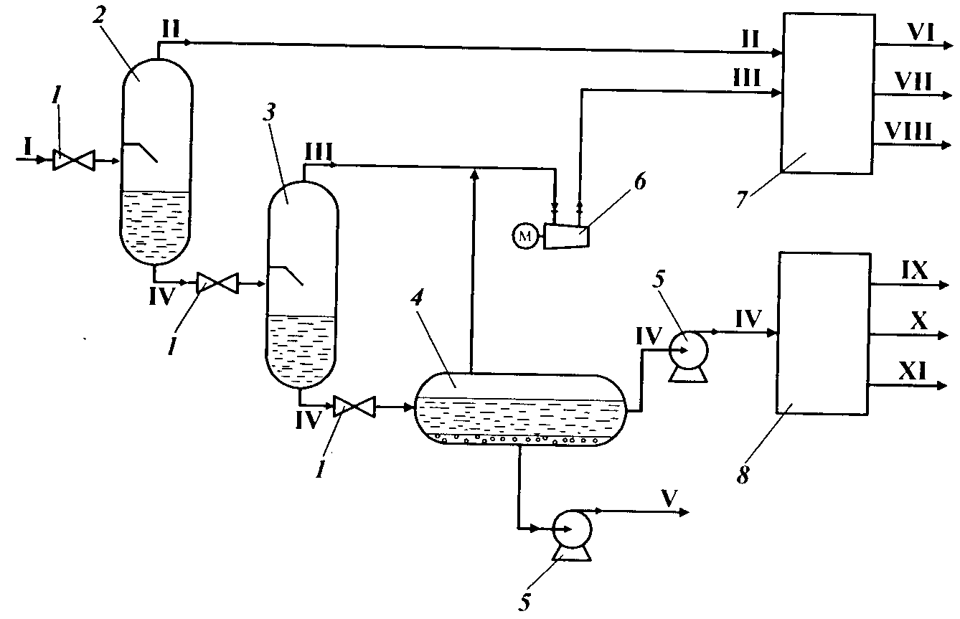

## Подготовка нефти на промыслах: 1 — вентиль; *2, 3 —* сепараторы 1-й и 2-й ступеней; *4—* отстойник; 5— насос; 6— компрессор; 7 — газоперерабаты-вающий завод; *8—* нефтестабилизационная установка; I — пластовая нефть; II, III — газы первой и второй сепарации; IV — нестабильная нефть; V — вода для закачивания в пласт; VI — метан; VII — этан; VIII — нестабильный бензин; IX — метан и этан; X — стабильная нефть; XI — фракция легких углеводородов

Нестабильная (сырая) нефть I подогревается вначале в теплообменнике 1 потоком уходящей с установки стабильной нефти II, затем в печи *2* и поступает в ректификационную колонну *3* (стабилизатор). Легкие углеводороды, выходящие с верха колонны, конденсируются в холодильнике *4* и собираются в емкости *6,* откуда они передаются-потребителям как ШФЛУ (VII). Часть ШФЛУ поступает в верхнюю часть колонны как орошение для снижения потерь легких углеводородов. Стабильная нефть П из куба колонны *3* проходит теплообменник 1, где отдает тепло поступающей на установку сырой нефти I, и направляется потребителям.

Газ стабилизации VI может использоваться как топливный, передаваться на ГПЗ или закачиваться в пласт.

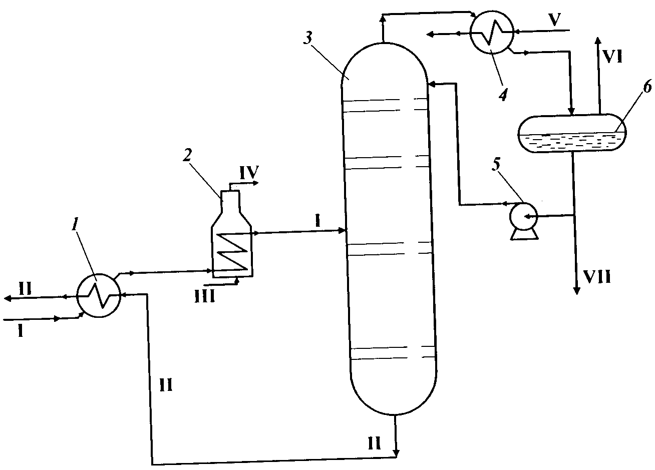

Стабилизация нефти на промыслах: 1 — теплообменник; *2 —* печь; *3 —*ректификационная колонна; *4 —* холодильник; 5 — насос; *6* — емкость; I —нефть сырая; II — стабильная нефть; III — топливный газ; IV — дымовые газы;V — вода; VI — газ стабилизации; VII — ШФЛУ

##### Подготовка нефти на нефтеперерабатывающем заводе

Глубокое обессоливание нефти обеспечивает снижение коррозии и уменьшение отложений в аппаратуре, увеличение межремонтных пробегов установок, улучшение качества сырья для каталитических процессов, а также товарных продуктов — топлив, битума и электродного кокса.

В блоке электрообессоливания можно выделить четыре зоны обессоливания. В первой зоне нефть смешивается со свежей промывной водой и деэмульгатором. Интенсивность смешения должна быть такой, чтобы промывная вода диспергировалась до такого же распределения капель, как и пластовая, иначе промывная вода будет осаждаться в первую очередь, и эффект разбавления пластовой воды не будет достигнут. В качестве промывной воды используется речная вода или технологические конденсаты; содержание солей в промывной воде не должно быть более мг/л. Во второй зоне происходит отстой наиболее крупных капель вновь образовавшейся эмульсии, а в третьей зоне под действием электрического поля интенсифицируются столкновение и слияние мелких капель. Укрупненные капли опускаются в третью зону. В четвертой зоне происходит дополнительный отстой капель, выведенных из второй зоны поднимающимся потоком нефти.

В поток нефти I насосом-дозатором 1 подается деэмульгатор. Насосом *2* нефть прокачивается через теплообменники *3,* где подогревается дистиллятами с установки атмосферно-вакуумной перегонки нефти до температуры 80—120 0С. После теплообменников в нефть добавляется раствор щелочи V, чтобы довести рН воды до 7,0—7,5. Подача раствора щелочи необходима для подавления сероводородной коррозии и нейтрализации неорганических кислот, попадающих в нефть при обработке скважин кислотными растворами. Расход щелочи для повышения рН воды на единицу составляет 10 г/т.

В инжекторном смесителе *4* нефть перемешивается с раствором щелочи и циркулирующей водой VII, и смесь подается в нижнюю часть электродегидратора 5 через трубчатый распределитель с перфорированными горизонтальными отводами. Обессоленная нефть VI выводится из электродегидратора сверху через коллектор, конструкция которого аналогична распределителю. Благодаря такому расположению устройств ввода и вывода нефти обеспечивается равномерность потока по всему сечению аппарата. Отстоявшаяся вода отводится через дренажные коллекторы или отстойник *7* (из отстойника вода возвращается в процесс). Часть воды из отстойника сбрасывается в заводскую канализацию, что необходимо для снижения концентрации солей. Убыль воды восполняется подачей воды со второй ступени.

Из электродегидратора 5 сверху не полностью обезвоженная нефть поступает под давлением в электродегидратор второй ступени *10.* Перед этим электродегидратором нефть смешивается со свежей водой IV в диафрагмовом смесителе *9.* Вода для промывки предварительно подогревается до температуры 65—70 0С. Обессоленная и обезвоженная нефть III из верхней части электродегидратора II второй ступени отводится с установки.

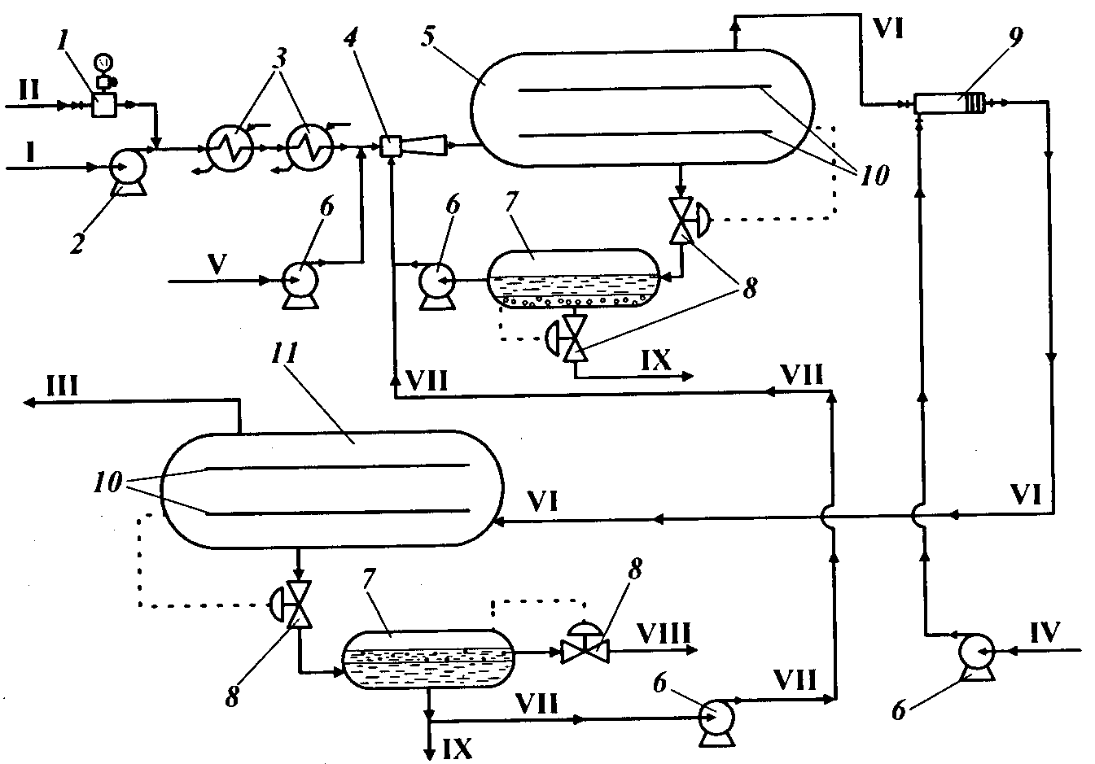

Принципиальная схема электрообессоливающей установки: / — насос-дозатор; *2,6—* насосы: *3 —* теплообменник; *4—* инжекторный смеситель; 5, II — электродегитраторы; 7— отстойник; *8 —* автоматический клапан; *9 —* диа-фрагмовый смеситель; *10—* электрод; 1 — сырая нефть; II — деэмульгатор; 111 — обессоленная нефть; IV — чистая вода; V — раствор щелочи; VI — частично обессоленная нефть; VII — циркулирующая вода; VIII — эмульсия нефти в воде; IX — вода в заводскую канализацию

## Технологическая схема установки первичной перегонки нефти

## Нефть I проходит теплообменники 1 и *2,* где подогревается за счет тепла отходящих продуктов, после чего поступает в отбензинивающую колонну *3.* В колонне *3* из нефти выделяется легкая бензиновая фракция, которая охлаждается в воздушном холодильнике *5,* конденсируется в холодильнике *4* и собирается в емкости орошения 6, откуда через отстойник *8* подается в стабилизатор бензина *11.* В емкости орошения выделяется также газ IV, направляемый на компримирование.Полуотбензиненная нефть из нижней части колонны *3* направляется через трубчатую печь *9* в атмосферную колонну *10.* Часть потока полуотбензиненной нефти подогревается в печи *9* и возвращается в отбензинивающую колонну *3,* сообщая дополнительное количество тепла, необходимое для ректификации. В колонне *10* нефть разделяется на несколько фракций. Из верхней части колонны *10* в паровой фазе уходит тяжелый бензин, который конденсируется в холодильнике 4, а затем поступает в стабилизатор 11. Кубовый остаток стабилизатора подогревается в печи *13.* В качестве боковых погонов из колонны *10* выво дятся керосиновая X и дизельная VIII фракции, которые первоначально подаются в секции отпарных колонн *11,* в которых в присутствии водяного пара удаляются легкие фракции. Затем керосиновая и дизельная фракции выводятся с установки. Из нижней части колонны *10* выходит мазут XVI, который через печь 15 подается в колонну вакуумной перегонки *16,* где разделяется на вакуумные дистилляты XI и гудрон II. Из верхней части колонны *16* с помощью пароэжекторного насоса *14* отсасываются водяные пары, газы термической деструкции, воздух и некоторое количество легких нефтепродуктов (дизельная фракция). Вакуумный дистиллят XI и гудрон II через теплообменники подогрева нефти 1, *2* уходят с установки.

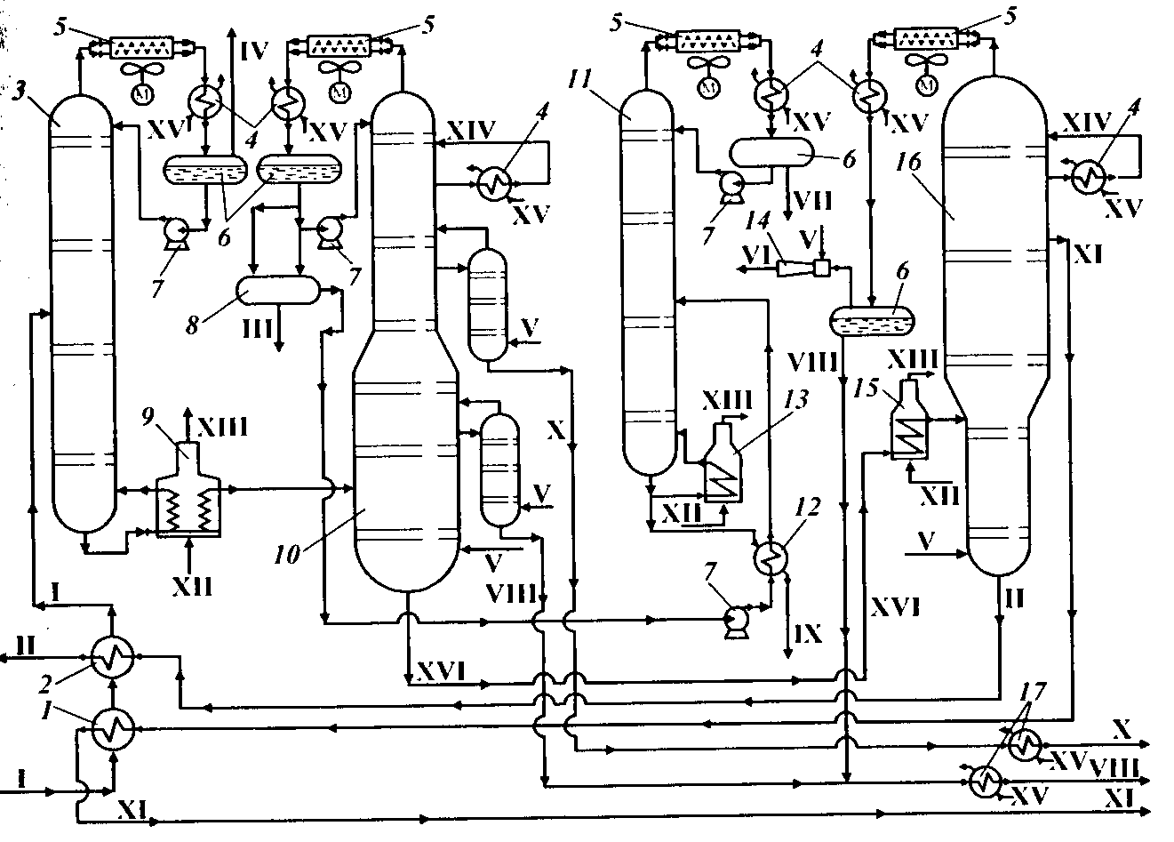

## Схема установки атмосферно-вакуумной перегонки нефти: /, *2, 12 —* теплообменники; *3 —* отбензиниваюшая колонна; *4 —* холодильник; 5 — воздушный холодильник; 6— емкость орошения; 7 — насос; *8—* отстойник; *9, 13, 15 —* печи нагрева сырья; *10 —* атмосферная колонна с отпарными колоннами; // — стабилизатор бензина; *14* — пароэжекторный насос; *16 —* вакуумная колонна; *17—* концевые холодильники; I — нефть; II — гудрон; III — сброс воды в канализацию; IV — газ на газофракционирующую установку; V — пар водяной; VI — газы эжекции на утилизацию; VII — головная фракция стабилизации на газофракционирующую установку; VIII — дизельная фракция; IX — бензин; X — керосин; XI — вакуумный дистиллят; XII — топливный газ; XIII — дымовые газы; XIV — циркуляционное орошение; XV — вода; XVI — мазут

Для снижения температуры в кубе и более полного извлечения дистиллятных фракций в колонны *10* и *16* подается водяной пар V. Избыточное тепло в них снимается циркуляционными орошениями XIV.В стабилизаторе 11 из верхней части отбирают «головку стабилизации» — сжиженный углеводородный газ VII, а из куба — стабильный бензин IX, не содержащий газообразных углеводородов. При работе по этой схеме следует нагревать нефть в печи до более высокой температуры, чем при однократном испарении вследствие раздельного испарения легких и тяжелых фракций. Кроме того, установка оборудована дополнительной аппаратурой — колонной, насосами печными и для подачи орошения, конденсаторами-холодильниками.

##### Технологическая схема гидроочистки топлив

Сырьем служат прямогонные фракции с содержанием серы до 2,4 % мае., полученные из х нефтей, а также смеси прямогонных фракций и соответствующих дистиллятов вторичного происхождения. Установка имеет два блока, позволяющих перерабатывать два вида сырья раздельно, но имеющих некоторые общие элементы, в частности, узел регенерации моноэтаноламина, используемого для очистки циркулирующего газа от сероводорода.

Сырье I насосом *2* подают через теплообменник в трубчатую печь *3.* В линию насоса врезана линия водородсодержащего газа II от компрессора *1.* Нагретая до температуры 360—380 °С смесь сырья и циркулирующего газа проходит последовательно два реактора *4* и 5. Реакторы заполнены катализатором (алюмоникельмолибденовым или алюмокобальтмолиб-деновым). Предусмотрена возможность съема избыточного тепла реакции путем подачи в реакторы части холодного водородсодержащего газа. Продукты реакции в виде парогазовой смеси выходят из реактора 5, отдают часть тепла газосырьевой смеси, проходя через межтрубное пространство теплообменника *6,* охлаждаются в воздушном холодильнике 7. Смесь поступает в сепаратор высокого давления *8,* где от продуктов реакции отделяется водородсодержащий газ V, обогащенный сероводородом. Затем смесь из *8* попадает в сепаратор низкого давления 10, где вновь происходит выделение сероводорода и части углеводородных газов VI. Газы из сепараторов *8* и *10* уходят сверху и направляются на очистку моноэтаноламином и выделение сероводорода. Блок очистки газов от сероводрода моноэтаноламином описан в главе 2. В очищенный водородсодержащий газ добавляют водород для восполнения его расхода на гидроочистку.

В продуктовой смеси, выходящей снизу из сепаратора *10,* помимо целевой фракции дизельного топлива, содержится некоторое количество легких продуктов — тяжелые газовые компоненты и бензиновые фракции VIII. Чтобы отделить эти фракции, жидкие продукты направляют через теплообменник в стабилизационную колонну *11.* Отпаривание легких фракций проводят, возвращая часть дизельного топлива из колонны *11* в печь. Балансовое количество гидроочищенного дизельного то плива IX проходит теплообменник *13* и уходит с установки. Углеводородные газы VII направляются на газофракционирующую установку.

Гидроочистку тяжелых дистиллятов деструктивных процессов (коксования, висбрекинга) обычно проводят в смеси с прямогонными дистиллятами в количестве до 30 % мас.

Гидроочистка масляных фракций применяется для осветления и улучшения их стабильности против окисления. Одновременно уменьшается их коксуемость и содержание серы (глубина обессеривания 30—40 %); температура застывания масла повышается на I —3 °С. Выход дистиллятных и остаточных рафинатов составляет более 97 % мас.

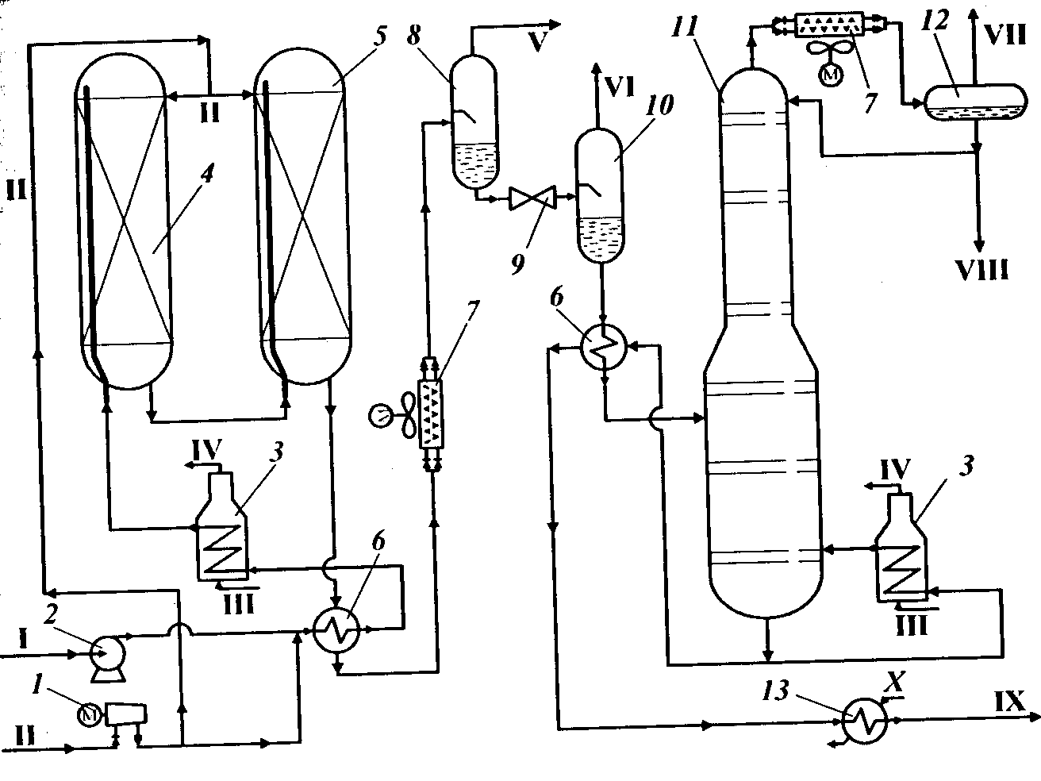

Технологическая схема установки гидроочистки топлив: / — компрессор; *2—* насос; *3—* печь; *4,* 5— реакторы; *6—* теплообменник; 7— аппарат воздушного охлаждения; *8* — сепаратор высокого давления; *9 —* дроссельный вентиль; *10* — сепаратор низкого давления; // — стабилизационная колонна; *12 —* сепаратор; *13* — холодильник; 1 — сырье; II — свежий водородсодержащий газ; III — топливный газ; IV — дымовые газы; V — водородсодержащий газ на очистку; VI — углеводородный газ; VII — газ стабилизации; VIII — бензин; IX — дизельное топливо; X — вода

###### Технологическая схема каталитического риформинга

Основное назначение процесса риформинга – получение высококтанового компонента товарных автомобильных топлив из низкооктановых тяжелых бензинов за счет их ароматизации. Сырьем установки является бензин 85-1800С, мощность установки 1 млн. т в год. Катализатор – биметаллический, шариковый.

Сырье I смешивается с циркулирующим водородсодержащим газом IV. Далее реакционная смесь нагревается в теплообменнике *4* и печи *5* и поступает в верхнюю секцию реактора *2.* Переменный диаметр реактора позволяет неравномерно распределять катализатор между секциями в соответствии с протекающими реакциями. Продукты из нижней части реактора *2* проходят теплообменники *4.* Первое разделение жидкой и газовой фаз происходит в газовом сепараторе низкого давления 8(при 1 МПа). Газ из этого газового сепаратора компримируют компрессором *6 до* давления 1,5 МПа, вновь смешивают с жидкой фазой, подаваемой из газового сепаратора *8,* и разделяют смесь в газовом сепараторе высокого давления 7. Подобное решение узла сепарации, вызванное низким давлением в реакционной зоне, снижает унос бензина с водородсодержащим газом и повышает содержание в нем водорода. В колонне *9* осуществляют стабилизацию катали-зата при давлении 0,8—0,9 МПа. Из верхней части колонны уходят углеводородный газ VII и головная фракция VIII, которые передаются на газофракционирующую установку, а стабильный катализат отбирается снизу колонны.

Регенератор 1 представляет собой аппарат с радиальным потоком реакционных газов, разделенный на три технологические зоны. В верхней зоне при мольном содержании кислорода 1 % об. в газе-окислителе происходит выжиг кокса. В средней зоне при содержании кислорода 10—20 % об. и подаче хлорорганических соединений происходит окислительное хлорирование катализатора. В третьей нижней зоне катализатор дополнительно прокаливают в токе сухого воздуха.

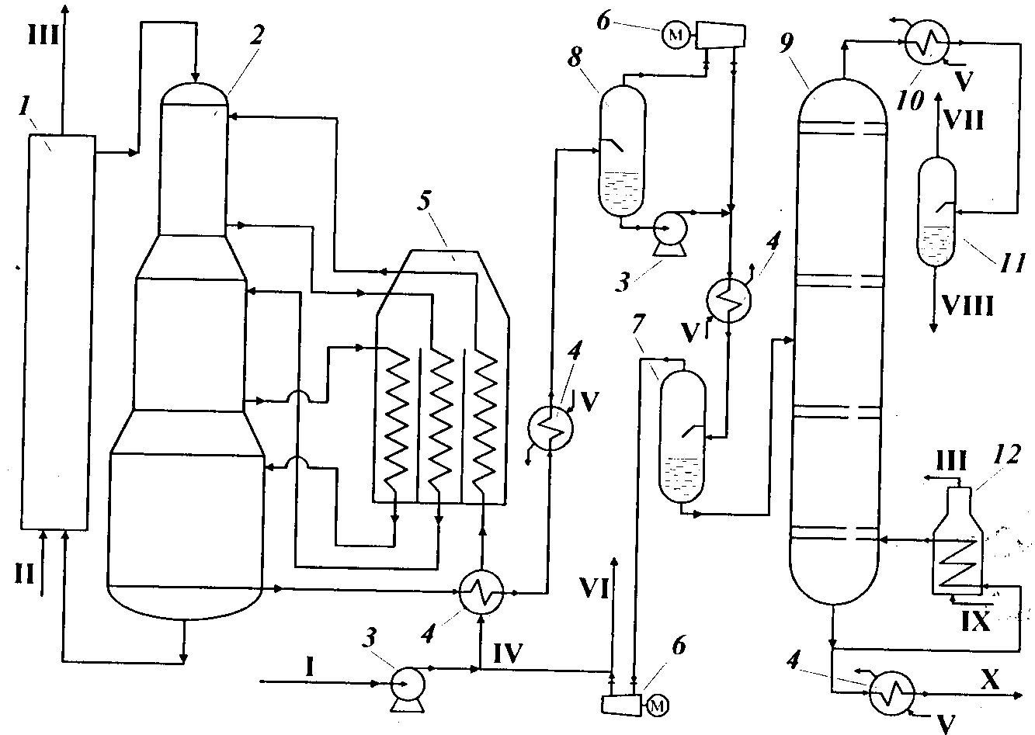

Схема установки риформинга с движущимся слоем катализатора: 1 — секция регенерации; *2 —* реактор; *3 —* насос; *4* — теплообменник; 5 — многосекционная печь; *6—* компрессор; 7— газосепаратор высокого давления; *8—* газосепаратор низкого давления; *9 —* колонна стабилизации; *10 —* холодильник; 11 — сепаратор; *12—* трубчатая печь; I — сырье; II—воздух; III — дымовые газы; IV — циркулирующий газ; V — вода; VI — водород заводским потребителям; VII — газообразные углеводороды; VIII — нестабильная головная фракция; IX — топливный газ; X — стабильный катализат

**Технологическая схема изомеризации бензиновых фракций**

Процесс изомеризации служит для получения высокооктановых компонентов автомобильных топлив на бифункциональном катализаторе, содержащем платину на оксиде алюминия. Процесс проходит при температурах 350—400 °С и давлении 3—3,5 МПа, объемная скорость подачи сырья составляет 1,5—2,0 ч-1. Для подавления побочных реакций расщепления осуществляют циркуляцию водородсодержащего газа в объеме 900 нм3 на 1 м3 жидкого сырья.

Исходная пентановая фракция поступает на изомеризацию с центральной газофракционирующей установки (ЦГФУ), схема которой рассмотрена в главе 2. Сырье I, подаваемое насосом 1, смешивается с водородсодержащим газом, нагревается в теплообменнике *2* и далее через змеевик трубчатой печи *4* поступает в реактор *3,* заполненный катализатором. В начале работы температура в реакторе около 380 0С, а в конце вследствие некоторого дезактивиро-вания катализатора она поднимается до температуры 430—450 0С.

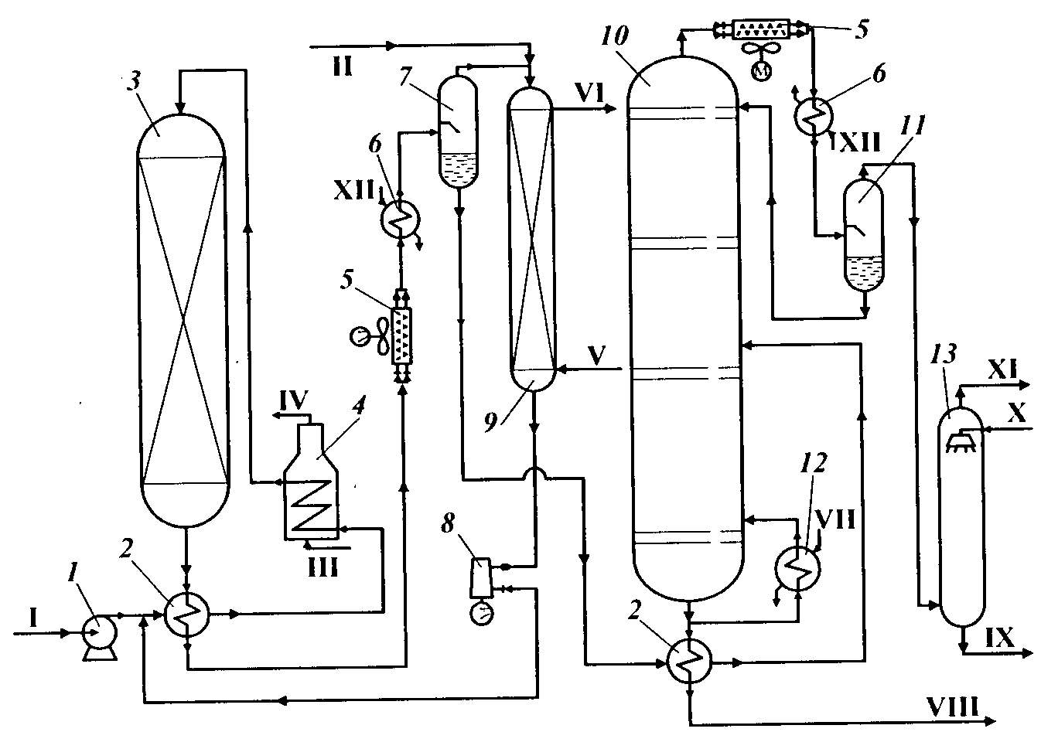

Технологическая схема установки изомеризации: / — насос; *2 —* теплообменник; *3 —* реактор; *4* — печь; 5 — аппарат воздушного охлаждения; *6 —* холодильник; 7— сепаратор водородсодержащего газа; *8—* компрессор водородсодержащего газа; *9 —* адсорбер-осушитель газа; *10 —* стабилизационная колонна; // — сепаратор углеводородного газа; *12 —* кипятильник; *13 —* абсорбер изопен-тана; I — сырье; II — водород; III — топливный газ; IV — дымовые газы; V — сухой воздух для регенерации адсорбента; VI — влажный воздух; VII — пар; VIII — стабильный изомеризат; IX — насыщенный абсорбент; X — гексановая фракция (абсорбент); XI — жирный газ; XII — вода

Парогазовая смесь продуктов реакции охлаждается и конденсируется в аппаратах воздушного охлаждения *5* и водяном холодильнике *6.* В газовом сепараторе 7 отделяется водородсодержащий газ, который, смешиваясь со свежим водородсодержащим газом II, проходит адсорбер *9,* заполненный цеолитом для удаления влаги. Осушенный газ поступает на прием компрессора 8. Нестабильный изомеризат забирается из нижней части сепаратора 7, подогревается в теплообменнике *2* и подвергается стабилизации в колонне *10,* из верхней секции которой уходит углеводородный газ XI, а из нижней — стабильный изомеризат VIII, направляемый на разделение на ЦГФУ.

Изопентан дополнительно извлекается из углеводородного газа гексановой фракцией X, поступающей с ЦГФУ, в абсорбере *13.* Насыщенный абсорбент IX возвращается для переработки на центральную газофракционирующую установку.

**Технологическая схема каталитического крекинга**

Целевым назначением процесса является получение высококачественного бензина с октановым числом, определенным исследовательским методом (ОЧИ), 90—92. При каталитическом крекинге образуется значительное количество газа, богатого бутан-бутиленовой фракцией (сырье для производства высокооктанового компонента бензина). Установки каталитического крекинга являются также поставщиком сырья для химической промышленности: из газойлей каталитического крекинга получают сажевое сырье и нафталин; тяжелый газойль может служить сырьем для производства высококачественного «игольчатого» кокса. установки каталитического крекинга с шариковым катализатором и с микросферическим катализатором. Установки с шариковым катализатором производительно-тью 750 тыс. т в год в настоящее время выводятся из эксплуатации. Установки с микросферическим катализатором производительностью 2 млн т в год.

Сырье I после гидроочистки подогревается в печи *11* и поступает к основа-нию лифта-реактора *9.* Температура в реакторе 515—545 °С, время контакта сырья с катализатором несколько секунд. Сюда же из регенератора *7* ссыпается регенерированный катализатор и в низ реактора подается водяной пар VI. Катализатор, взвешенный в смеси паров сырья и водяного пара, через решетку на конце лифта-реактора 9 попадает в отпарную секцию *10.* Там пары продуктов крекинга отделяются от катализатора, который ссыпается вниз отпарной секции. Для повышения эффективности отпаривания нижняя часть отпарной секции снабжена перегородками. Отпаренный катализатор самотеком поступает в регенератор 7. Воздух II на регенерацию подают компрессором 1; температура регенерации 700 °С, давление 2,5 МПа, интенсивность выжигания кокса примерно 80 кг/ч, скорость газов над слоем катализатора 0,9—1,0 м/с. В регенераторе отсутствуют паровые змеевики для отвода избыточного тепла, и тепловой баланс реакторного блока регулируют, изменяя количество воздуха II, подаваемого через распределительное устройство 6. Дымовые газы и воздух подаются в регенератор раздельно, что позволяет регулировать скорость регенерации катализатора.

Продукты сгорания IV проходят котел-утилизатор 5 и электрофильтр *4.* Конечное пылесодержание газов не превышает 80 мг/нм3. Пары продуктов крекинга поступают в нижнюю часть ректификационной колонны *13.*

Из верхней части этой колонны уходят пары бензина XI, углеводородный газ XII и водяной пар. Нижняя часть колонны *13* является отстойником катализаторного шлама XIII, который возвращается в отпарную секцию *10.* Отстоявшийся от шлама жидкий остаток VIII выводят из колонны. Этот остаток состоит в основном из тяжелых полициклических ароматических углеводородов, склонных к коксообразованию. Он нежелателен как компонент сырья для крекинга, но является идеальным сырьем для получения «игольчатого» кокса (если крекингу подвергать сырье с умеренным содержанием серы). Избыточное тепло в колонне снимают цир- кулирующим внизу колонны крекинг-остатком, это тепло используют для получения водяного пара. На установке предусмотрены две отпарные колонны 15 и 16 соответственно для легкого X и тяжелого IX каталитических газойлей.

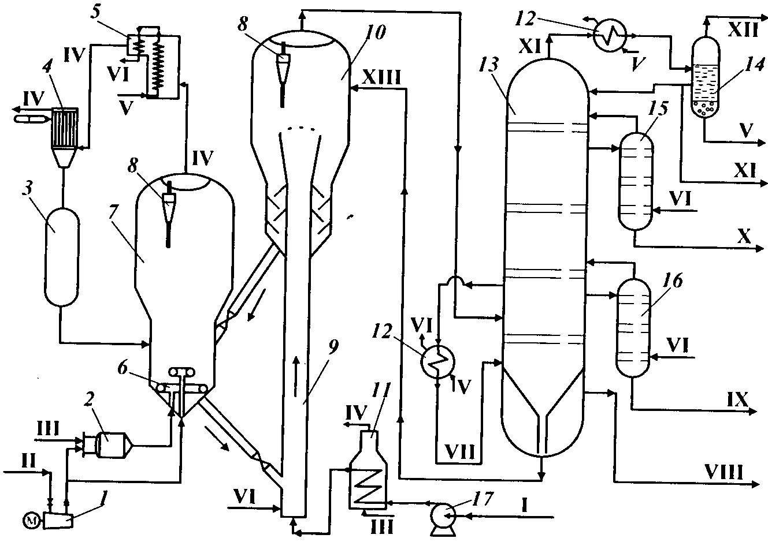

Схема установки каталитического крекинга: / — компрессор; *2 —* топка под давлением; *3 —* катализаторная емкость; *4 —* электрофильтр; 5 — котел-утилизатор; *6 —* распределительное устройство; 7 — регенератор; *8 —* циклон; *9 —* лифт-реактор; *10—* отпарная секция; // — печь; *12—* теплообменник; *13 —* ректификационная колонна; *14—* сепаратор; *15, 16—* отпарные колонны; *17—* насос; I — сырье; II — воздух; III — топливный газ; IV — дымовые газы; V — вода; VI — пар; VII — циркулирующий остаток; VIII — остаток >420 °С; IX — тяжелый газойль; X — легкий газойль; XI — бензин; XII — газ; XIII — катализаторный шлам

Для увеличения глубины крекинга установка может работать с рециркуляцией промежуточных фракций. Их отводят из колонны к основанию лифта-реактора. На установке широко используется воздушное охлаждение, что сокращает объем оборотной воды на заводе.

## Рынок сбыта

Экспортом нефти данного месторождения, а так же ее переработкой занимается компания Saudi Aramco — национальная нефтяная компания Саудовской Аравии. Крупнейшая нефтяная компания мира по показателю добычи нефти и размеру нефтяных запасов. Также, по оценке газеты «Financial Times», является крупнейшей компанией в мире по стоимости бизнеса ($781 млрд). Штаб-квартира — в Дахране. «Saudi Aramco» контролирует месторождения с запасами нефти примерно 260 млрд баррелей (99 % запасов Саудовской Аравии), что составляет около четверти мировых разведанных запасов нефти. Имеет большое влияние в ОПЕК. Компания контролирует добычу природного газа на территории страны, владеет современными нефте- и газоперерабатывающими заводами. Компания имеет филиалы, совместные предприятия и дочерние компании в Китае, Японии, на Филиппинах, Республике Корея, Сингапуре, Объединенных Арабских Эмиратах, США и Великобритании. Компании принадлежит флот современных супертанкеров. У «Saudi Aramco» имеется совместное предприятие с российской нефтяной компанией «ЛУКОЙЛ» — «Lukoil Saudi Arabia Energy Ltd.» (LUKSAR). В начале 2007 года это СП обнаружило коммерческие залежи природного газа на блоке А, расположенном в восточной части нефтегазоносного бассейна Руб аль-Хали (к югу от крупнейшего в мире нефтяного месторождения Аль-Гавар). Между правительством Саудовской Аравии и «LUKSAR» подписан договор о разработке этого блока на срок до 40 лет (общий объём инвестиций в проект, как ожидается, составит около $2 млрд.). По данным компании в 2006 году ее добыча составляла 8,9 млн баррелей нефти в день, что соответствует 443,1 млн тонн нефти в год.

**Заключение**

В заключении следует сравнить месторождение Гавар с Астраханским газоконденсатным месторождением.

**Краткая характеристика Астраханского газоконденсатного месторождения**

Астраханское газоконденсатное месторождение расположено в юго-западной прибортовой зоне Прикаспийской впадины, в 60 км к северо-востоку г. Астрахани. Открыто в 1976 году разведочной скважиной № 5-А. Залежь приурочена к сложному по строению карбонатному массиву, представленному известняками башкирского яруса среднего 40 км, тип массивно — пластовый. Глубина залегания карбона. Астраханское газоконденсатное месторождение — крупнейшее в Европе. Его запасы оцениваются в 2,5 трлн м3 газа и 400 млн т конденсата (с высоким содержанием сероводорода). Размеры залежи 100х40 км, кровли продуктивного пласта 3827-3990 м. Этаж газоносности до 250 м. Газо-водяной контакт — на глубине минус 4073 м. Добыча ведется с глубины около 4000 м. Начальное пластовое давление — 61,2 МПа. Начальная пластовая температура — 107 0С. Фильтрационно-емкостные свойства пород — коллекторов (ФЕС) — низкие (пористость — 10 %). Продуктивная толща месторождения резко неоднородна по площади и разрезу и представляет собой совокупность макрозон с повышенной продуктивностью (дебит газа 300—600 и более тыс. м3/сут.) и зон с неактивными запасами (дебит скважин ниже 50 тыс. м3/сут.) Состав пластовой смеси АГКМ Пластовая смесь АГКМ характеризуется как высокосернистая, со сложным составом. Из соединений серы, кроме H2S, среднее содержание которого по состоянию на 1.01.99 г. составляет 26,0 %об., в газе содержится аномально большое количество сероокиси углерода (около 1000 мг/м3). Содержание серы меркаптановой составляет около 2000 мг/м3, сероуглерода менее 10 мг/м3, углекислоты 12,6 %об., азота — не превышает 0,5 %об. В соответствии с "Комплексным проектом разработки Астраханского месторождения (утвержден 28.06.96r) на 1.01.99г принято удельное потенциальное содержание С5+ в пластовом газе 259 г/м3 газа сепарации. Пластовая система АГКМ находится в однофазном газообразном состоянии и недонасыщена тяжелыми углеводородами. Давление начала конденсации оценивается в 40,0 — 44,0 МПа. Состояние и основные направления освоения Астраханского газоконденсатного месторождения Разработка Астраханского месторождения начата 31 декабря 1986 году в соответствии с «Проектом опытно — промышленной эксплуатации», составленным ВНИИГАЗом в 1985 году на объем годовой добычи газа 12 млрд м3 (протокол ЦКР 45/85 от 10.06.85r). В 1996 году «Комплексный проект разработки Астраханского месторождения» выполнен ВНИИГАЗом с участием ВолгоградНИПИнефти, АНИПИгаза, ВНИПИгаздобычи, НВНИИГГ. Максимально достигнутая добыча по газу сепарации с начала ввода АГКМ в эксплуатацию приходится в 1999 году 8,7 и минимальная добыча на 1990 г. — 2,9 млрд м3. Добыча газа на АГКМ обусловлена работоспособностью перерабатывающих мощностей АГПЗ, из-за невозможности транспортировки агрессивного сырья на другие перерабатывающие заводы по магистральным трубопроводам без предварительной подготовки. Средний рабочий дебит скважин в 1998 году составил 300 тыс. м3/сут. Среднее рабочее устьевое давление и депрессия равны соответственно 26,4 и 12,7 МПа (по проекту — 24,3 и 14,6 МПа). Пластовое давление в зоне отбора АГКМ составило 53,5 МПа. Принятый вариант разработки АГКМ В качестве рекомендованного на период до 2010 года принят вариант с годовым отбором добычи газа сепарации 12 млрд.м3 (с 2002 года), предусматривающий эксплуатацию месторождения на режиме истощения при минимизации пластовых потерь конденсата путем подключения в эксплуатацию зон с высоким давлением (УППГ — 6 и 3) и максимальное использование методов воздействия на призабойные зоны скважин с целью повышения их продуктивности. Тактика разработки месторождения основывается на использовании запаса пластовой энергии до величины давления начала ретроградной конденсации. Равномерное и минимальное снижения пластового давления по площади обеспечивается за счет создания условий внутрипластовых перетоков газа из пойменной, охранной, периферийных и малопродуктивных зон. Такая тактика позволяет сохранить стабильность КГФ, снизить потери конденсата, а также отодвинуть сроки строительства ДКС.

**Бурение эксплуатационных скважин.** На Астраханском ГКМ для бурения эксплуатационных скважин используются буровые установки класса БУ-5000 ДГУ-1 Уралмаш БУ ЗД-76 и Уралмаш БУ 4Э-76 с вышками башенного типа ВБ-53-320 М, оборудованные подъемниками типа У2-5-5, КП-2-3. Буровая установка включает в себя: а) насосный блок, отнесенный в целях безопасности на 30 м от устья скважины; б) узел приготовления и утяжеления бурового раствора, состоящий из: 1. Блока приготовления раствора БПР. 2. Глиномешалки ГМ-1 3. Гидромешалки типа ГДМ-1 4. 9-ти запасных емкостей для раствора (У=360 мЗ), снабженных каждая гидроперемешивателями типа 4УПГ. Типовая конструкция скважины— направление шахтное — 720 мм 0-11 м — направление удлиненное — 630 мм 11-50 м — кондуктор — 426 мм 350 м — 1 промежуточная колонна — 324 мм 2000 м — 2 промежуточная колонна — 244,5 мм 3850 м — эксплуатационная колонна — 177,8 мм 4050 м Испытание скважины. После окончания бурения скважины заключительных промыслово-геофизических работ, спуска эксплуатационной колонны и ее цементирования производится опробование в интервале 4050-3950 м. Вскрытие продуктивного пласта в колонне производится перфоратором 3ПКО из расчета 12 отверстий на 1 п.м. Исследование скважины на приток производится через сепарационную установку «Порта-Тест» на шести режимах путем смены стационарных режимов фильтрации на штуцерах от 8 до 22 мм. Освоение скважины. Освоение скважин производится с целью получения промышленных притоков газа и газоконденсата и является составной частью испытания скважин перед сдачей их в эксплуатацию, включает в себя работы по вызову притока пластовых флюидов, очистки призабойной зоны от фильтратов промывочной жидкости, искусственному воздействию на призабойную зону и отработке скважины. Все виды по освоению скважин осуществляются в соответствии с действующими РД и «Временным технологическим регламентом на освоение скважин Астраханского ГКМ» согласно индивидуальным планам на каждую скважину, утверждаемым главным инженером и главным геологом предприятия. Планами предусматривается выполнение работ по: — подготовке скважины к освоению; — инициированию (возбуждению) притока; — отработке скважины (очистке призабойной зоны); — установке подземного скважинного оборудования. При получении притока газа ниже проектного: — проведение дополнительной соляно-кислотной обработки призабойной зоны по отдельному плану. Технология освоения скважины: 1. Освоение скважины при Рпл > Ргидр. заменой бурового раствора на техническую воду и метанол по завершении монтажа и опрессовки фонтанной арматуры и отводов. 2. Распакеровка пакера производится путем сброса шара и создания избыточного давления согласно инструкции службы поставщика. 3. Осуществляется отработка скважины отдувкой в земляной амбар со сжиганием пластовой продукции, продолжительность отдувки — до получения чистого газа. 4. При отсутствии притока (слабом притоке) в зоне перфорации закачивается 10-15м3 солярки(нефти) и 60-100мЗ ингибированной соляной кислоты с обеспечением гидроразрыва пласта. Через 2-6 часов по завершении цродавки кислоты в пласт приступают к отдувке скважины. 5. После отработки скважины в амбар производится переключение потока на технологическую линию (на установку Порта-Тест) для выполнения газодинамических и газоконденсатных исследований. 6. В процессе отработки скважины и проведения исследований осуществляется подача в затрубное пространство ингибитора коррозии 5-10 % раствора Додиген 4482-1 сопс, Sepacorr CE 5479 AM, TYPE 932. 7. При получении притока ниже проектного проводится дополнительная обработка скважины по отдельному плану.

**Добыча, сбор и транспорт продукции** скважин на ГПЗ По состоянию на 1.10.99 года, на Астраханском промысле находится 178 скважины, в том числе: — эксплуатационных — 130 — наблюдательных — 26 — специальных технологических — 20, действуют 5 УППГ (1, 2, 4, 6, 9), УППГ — 3А находится в стадии строительства. Дебиты эксплуатационных скважин составляют от 100 до 500 тыс. м3/сутки. Пластовая газожидкостная смесь (ГЖС) по колонне насосно-компрессорных труб поднимается к устью скважины. Отсюда с давлением 16 ÷ 32 МПа она поступает на первую ступень подогрева. После подогрева до температуры 60 ÷ 70 °C ГЖС проходит автоматический дросселирующий клапан — регулятор, на котором давление снижается до 7.9 ÷ 10.3 МПа, и поступает на вторую ступень подогрева. Со второй ступени подогрева с температурой 60 ÷ 70 °C ГЖС через замерную диафрагму подаётся в шлейф (шлейфы длиной до 2-х км имеют диаметр 114 х 8.6 мм, а длиной свыше 2-х км — 168 х 10.97 мм) и по нему поступает на блок входных манифольдов (БВМ) на площадке установки предварительной подготовки газа (УППГ). БВМ позволяет направить продукцию скважины или в сборный коллектор, или на контрольный сепаратор для замера её дебита, или через факельный сепаратор на факел. На площадке УППГ расположена установка приготовления раствора ингибитора коррозии и технологическая насосная для его подачи в затруб скважин и газоконденсатопроводы. С УППГ продукция скважин по газоконденсатопроводу Dy = 400 подаётся на газоперерабатывающий завод. На I очереди промысла с каждого УППГ проложены две нитки газоконденсатопроводов, а с УППГ II очереди — по одной. Расчётное давление газоконденсатопроводов 12 МПа. Расход скважин регулируется ЭВМ по системе ТМ/ТУ таким образом, чтобы на входе на ГПЗ давление ГЖС находилось в пределах 6.8 ÷ 7.0 МПа, а температура в пределах 30 ÷ 35 °C. Система ТМ/ТУ позволяет осуществлять оперативный контроль и управление технологическим процессом добычи, сбора и транспорта ГЖС, а также отключать промысловые объекты при достижении критических параметров. Система автоматики питается очищенным газом, подаваемым на промысел с ГПЗ под давлением 5.5 МПа. Для снижения вредных выбросов в атмосферу отдувка скважин после КРС, интенсификации и периодического ингибирования НКТ производится в подземные ёмкости. Контроль за содержанием сероводорода в воздухе осуществляется стационарными датчиками, установленными на площадке скважины, площадке УППГ и по периметру промысла. Сигналы от них поступают как на центральную ЭВМ так и в операторную УППГ. В работе находятся пять УППГ суммарной производительностью (проектной) до 10.5 млрд м3 отсепарированного газа в год.

**Переработка газа и газового конденсата.** Астраханский газоперерабатывающий завод предназначен для подготовки и переработки пластового газа с получением товарных продуктов, в состав которого входят:• установки сепарации пластового газа высокого давления (1-4 У-171, 1-2 У-271); • установки сероочистки газа раствором диэтаноламина (1-4 У-172, 1-2 У-272); • установки осушки и отбензинивания очищенного газа (У-174, 274); • установок по производству и хранению серы и доочистки отходящих газов (1-4 У-151, 1-2 У251); • установки очистки и компримирования газов выветривания конденсата (У-141, 241); • установки стабилизации конденсата и обработки пластовой воды (У-120, 220); • комбинированная установка, включающая блок электрообезвоживания и электрообессоливания (ЭЛОУ), блок атмосферной перегонки (АТ) мощностью 3 млн тонн в год, блок вторичной перегонки (ВП) и блок очистки и получения сжиженного газа (250 тыс. тонн); • установка гидроочистки мощностью 2 млн тонн/год; • установка каталитического риформинга мощностью 1 млн тонн в год; • установка сжигания производственных отходов (У-165,265); • факельное склад светлых нефтепродуктов хозяйство; • объекты складской зоны, включающие: склад сжиженных газов (40 буллитов по 200 м3) •(16 резервуаров по 10000 м3) три наливные эстакады светлых нефтепродуктов на 150 стояков; • установка автоматического налива жидкой серы (производительностью 1200 т/час); • установка механизированной погрузки твердой серы — 600 т/час.; • установки грануляции серы; • подземные хранилища нестабильного конденсата и нефтепродуктов; • объекты вспомогательного производственного и обслуживающего назначения; • предзаводская зона; • азотно-кислородная станция, цех наполнения и хранения кислородных баллонов, склады хим. реагентов и масел, склад оборудования, ремонтно-механический цех, центральная заводская лаборатория, инженерно-лабораторный корпус, заводоуправление, пож. депо, база военизированной службы, противофонтанной и газовой безопасности, административно — бытовые корпуса, столовая, объекты энерговодоснабжения с водозабором на р. Бузан, внешние и внутренние железнодорожные и автомобильные дороги с сооружениями на них, причал на реке Бузан, объекты связи и канализации и др.

Для переработки на АГПЗ поступает пластовая смесь, представляющая собой углеводороды предельного ряда Бутлерова (газообразные и жидкие). Кроме того, в этой смеси содержатся неорганические газы, основным представителем, которые являются H2S, CO2 и в меньших концентрациях N2, H2, Ar, He. В пластовую смесь входят также сероорганические соединения СОS, СS2, RSН (жидкие и газообразные), сульфиды, дисульфиды, тиофаны, тиофены, а также углеводороды пиридинового ряда и в небольших количествах кислородсодержащие нафтеновые кислоты и пластовая вода с растворимыми в ней соединениями.

Первой установкой завода является установка сепарации пластового газа У-171/271, где пластовая смесь разделяется на:— отсепарированный газ; — нестабильный конденсат; — пластовую воду; a) Отсепарированный газ на установке сероочистки У-172/272 проходит очистку от кислых компонентов (H2S, CO2), где получают обессеренный и кислый газы. Обессеренный газ направляется на осушку и отбензинивание (У-174/274), откуда выходит как товарный газ потребителю по ГОСТ 5542 — 87. b) Нестабильный конденсат с У-171/271 поступает на стабилизацию на установку стабилизации конденсата У-121/221, откуда уходит как стабильный конденсат на комбинированную установку У-1.731 для получения нефтепродуктов. c) Пластовая вода с установки сепарации направляется на установку нейтрализации пластовых вод У-122/222, откуда откачивается на полигон для закачки в пласт. d) Кислые газы с установки У-172/272, У-141/241, У-1.731 направляются на установку производства серы (У-151/251), где получают серу техническую жидкую и комовую по ГОСТ 127 — 93. Далее жидкая сера поступает на установку грануляции серы, на которой получают серу газовую гранулированную по ТУ 51-31323949 — 41 — 98; e) Газы среднего давления (газ стабилизации У-120/220 и газы расширения амина У-172/272) поступают на предварительную очистку установки У-141/241, где получают углеводородный обессеренный газ, который направляется на У-172/272 на дополнительную очистку. f) Из стабильного конденсата на установках У-731, У-732 бензины автомобильные и У-734 получают нефтепродукты и сжиженные газы: дизельные топлива марок Нормаль-80, Регуляр—92, Премиум-95 по ГОСТ 2084 — 77. котельные топлива —Л — 02 — 62, Л — 05 — 62, Л — 05 — 40 по ГОСТ 305-82; смесь пропана — бутана мазут марки 40 и марки 100 по ГОСТ 10585 — 76; технических по ГОСТ 20448 — 90. На У-1.731 получают промежуточную фракцию НК-350 и на блоке АТ -товарное топливо — мазут. Фр. НК-350 с блока АТ (У-1.731) направляется на гидроочистку У-1.732 от S-, N2-, O2-содержащих соединений и возвращается на блок ВП У-1.731. На блоке ВП из гидроочищенной фр. НК-350 получают товарное дизельное топливо (класса 2, с присадкой повышаюшей смазывающую способность), промежуточные фракции (НК-62, 62-180). НК-62 на блоке вторичной перегонки проходит аминовую очистку и используется как компонент автомобильного бензина, а фр. 62-180 направляется на установку риформинга У-1.734 для получения высокооктанового компонента автомобильного бензина. На блоке ОПСГ У-1.731 получают сжиженные газы (СПБТ и БТ), которые отправляются в товарный парк сжиженных газов У-500. На установке каталитического риформинга У-1.731 получают стабильный катализат с октановым числом по моторному методу не менее 76 и по исследовательскому методу не более 98.

## В настоящее время ООО «Газпром Добыча Астрахань» представляет собой комплекс, объединяющий в единую технологическую и финансовую структуру 24 подразделения. Среди них: Астраханский газоперерабатывающий завод (АГПЗ), осуществляющий переработку пластового газа и газового конденсата с получением широкого ассортимента товарной продукции; Газопромысловое управление (ГПУ) обеспечивает разработку Астраханского газоконденсатного месторождения, добычу и транспорт газожидкостной смеси на Астраханский газоперерабатывающий завод.

## В общем состав Астраханского газоконденсата во многом отличен от нефти и газа месторождения Гавар и во многом уступает ему. Содержание серы в Астраханском газоконденсате во много раз выше, что делает предварительную подготовку более затратной и неблагоприятно сказывается на качестве конечной продукции – бензинов, дизельного топлива и мазута, и вызывает быстрый износ оборудования в следствии коррозии, но в тоже время это дает возможность производить газовую серу, в больших количествах.

## Список литературы

1.Alsharhan, Abdulrahman S. and Kendall, Christopher G. St. C., *Precambrian to Jurassic Rocks of Arabian Gulf and Adjacent Areas: Their Facies, Depositional Setting, and Hydrocarbon Habitat*, Bulletin of the American Association of Petroleum Geologists, volume 70, #8, 1986

2.Arabian American Oil Company Staff, *Ghawar Oil Field, Saudi Arabia*, Bulletin of the American Association of Petroleum Geologists, Volume 43, #2, 1959

3.Bramkamp, R. A., Sander, N. J., and Steinecke, M., *Stratigraphic Relations of Arabian Jurassic Oil*, Habitat of Oil, American Association of Petroleum Geologists, 1958

4.Levorsen, A.I., *Geology of Petroleum*, W.H. Freeman, San Francisco, 1954

5.Mitchell, J.C., Lehmann, P.J., Cantrell, D.L., Al-Jallal, I.A. and Al-Thagfay, M.A.R., *Lithofacies, Diagenesis and Depositional Sequence; Arab-D ember, Ghawar Field, Saudi Arabia*,SEPM Core Workshop #12, Houston, 1988

6.Saudi Arabian Oil Company, *Impact of 3-D Seismic on Reservoir Characterization and Development, Ghawar Field, Saudi Arabia*, AAPG Studies in Geology #42 and SEG Geophysical Developments Series #5, AAPG/SEG, Tulsa, 1996

7.Saudi Aramco, *Oil Reservoirs, Table of Basic Data*, Year-End 1980

8.United States Energy Information Administration, *The Petroleum Resources of the Middle East*, 1982

9.«Тайное богатство». «Ведомости», № 238 (1765), 18 декабря 2006

## 11. «Газ из сердца ОПЕК». «Ведомости», № 25 (1799), 13 февраля 2007